Proyecto Página Web Piscícola

**Documento de**

**Requisitos del Sistema**

Versión 3.0

30 de Junio del 2024

Realizado por John Limones, Fernando Tipan & Jonathan García

Realizado para el Sr. Ángel García

LISTA DE CAMBIOS

|  |  |  |  |
| --- | --- | --- | --- |
| Núm. | Fecha | Descripción | Autores |
| 0 | 06/06/2024 | Versión 1.0 | John Limones, Jonathan García, Fernando Tipan. |
| 1 | 10/06/2024 | Actualización de los casos de uso, casos de uso de sistema y matriz de rastreabilidad. | John Limones, Jonathan García, Fernando Tipan. |
| 2 | 30/06/2024 | Adaptación del mapa de procesos de 10 niveles al DRS. | John Limones, Jonathan García, Fernando Tipan. |

LISTA DE FIGURAS

Fig 1: Requisitos funcionales 20

Fig 2:  Diagramas de casos de uso 20

LISTA DE TABLAS

**1. Catálogo de requisitos del sistema** 13

1.2. Requisitos funcionales 20

1.2.1 Diagramas de casos de uso 20

1.2.2 Definición de actores 25

1.2.3 Casos de uso del sistema 28

**2 Requisitos no funcionales** 33

**ÍNDICE**

1. INTRODUCCIÓN. 3

2. Participantes del Proyecto. 3

**3. Descripción del sistema actual 3**

**4. Objetivos del sistema 3**

**5. Catálogo de requisitos del sistema 3**

**5.1. Requisitos de información 3**

**5.2. Requisitos funcionales 3**

**5.2.1 Diagramas de casos de uso 3**

**5.2.2 Definición de actores 3**

**5.2.3 Casos de uso del sistema 3**

**5.3 Requisitos no funcionales 3**

**6. Matriz de rastreabilidad objetivos/requisitos 3**

**7. Glosario de términos 3**

**8. Conflictos pendientes de resolución 3**

# Introducción.

El presente proyecto tiene como objetivo desarrollar una página web para promover y dar a conocer el emprendimiento piscícola del cliente, especializado en la cría y comercialización de tilapia roja, gris, cachama y sábalo. La nueva página web se diseñará con colores y elementos visuales que reflejen la riqueza y la biodiversidad de la Amazonía Ecuatoriana, con el fin de crear la identidad atractiva y coherente con el entorno natural que rodea al negocio.

# Participantes del Proyecto.

**Cliente**

* Nombre: Ángel García

Rol: Dueño del Emprendimiento

Organización: Emprendimiento “Piscícola García"

Información Adicional: Ángel García es el propietario del negocio y el principal cliente del proyecto. Sus decisiones y necesidades son cruciales para el desarrollo y éxito del sitio web.

**Desarrolladores**

* Nombre: Jonathan García

Rol: Desarrollador

Organización: Universidad de las Fuerzas Armadas ESPE

Información Adicional: Jonathan García es un estudiante y el líder del equipo de desarrollo, responsable de la arquitectura general del sistema y la implementación de las principales funcionalidades.

* Nombre: Fernando Tipan

Rol: Diseñador Frontend

Organización: Universidad de las Fuerzas Armadas ESPE

Información Adicional: Fernando Tipan es un estudiante de la Universidad de las Fuerzas Armadas ESPE se encarga del diseño visual del sitio web, asegurándose de que sea atractivo y fácil de usar, alineado con la temática de la Amazonia y los productos de piscicultura.

* Nombre: John Limones

Rol: Desarrollador Backend

Organización: Universidad de las Fuerzas Armadas ESPE

Información Adicional: John Limones es un estudiante de la Universidad de las Fuerzas Armadas ESPE es responsable de la implementación del diseño y la funcionalidad interactiva del sitio web, trabajando estrechamente con Fernando Tipan para crear una experiencia de usuario coherente y fluida.

**Trabajadores del Cliente**

* Nombre: Sebastian Vargas

Rol: Pescador

Organización: Emprendimiento “Piscícola García"

Información Adicional: Sebastian Vargas participa en la cosecha de la tilapia y en el mantenimiento de las instalaciones piscícolas.

* Nombre: Anderson Andi

Rol: Pescador

Organización: Emprendimiento “Piscícola García"

Información Adicional: Anderson Andiparticipa en la cosecha de la tilapia y en el mantenimiento de las instalaciones piscícolas.

* Nombre: Raúl Vargas

Rol: Cargador del Producto

Organización: Emprendimiento “Piscícola García"

Información Adicional: Raúl Vargas se encarga de la logística y el transporte del producto.

* Nombre: Kevin Ashanga

Rol: Cargador del Producto

Organización: Emprendimiento “Piscícola García"

Información Adicional: Kevin Ashanga se encarga de la logística y el transporte del producto.

* Nombre: Jefferson García

Rol: Cuidador

Organización: Emprendimiento “Piscícola García"

Información Adicional: Jefferson García supervisa el bienestar y la alimentación de los peces, asegurando que se mantengan en condiciones óptimas para su crecimiento y venta.

**Clientes**

* Nombre: Janeth Cuvi

Rol: Compradores del Producto

Organización: Ninguna.

Información Adicional: Los compradores de la tilapia representan una variedad de negocios, desde restaurantes hasta mercados locales.

* Nombre: Dany juela

Rol: Compradores del Producto

Organización: Ninguna.

Información Adicional: Los compradores de la tilapia representan una variedad de negocios, desde restaurantes hasta mercados locales.

* Nombre: Rubén Idrovo

Rol: Compradores del Producto

Organización: Ninguna.

Información Adicional: Los compradores de la tilapia representan una variedad de negocios, desde restaurantes hasta mercados locales.

* Nombre: Germán Tixalema

Rol: Compradores del Producto

Organización: Ninguna.

Información Adicional: Los compradores de la tilapia representan una variedad de negocios, desde restaurantes hasta mercados locales.

**Proveedor de Paquetería de Alimento para los Peces**

* Nombre: Javier Garcés

Rol: Proveedor de Alimento para los Peces

Organización: AVIPAZ

Información Adicional: Javier Garcés proporciona el alimento necesario para la cría de la tilapia.

**Socio Interno del Cliente**

* Nombre: Jefferson García

Rol: Socio Interno

Organización: Emprendimiento “Piscícola García"

Información Adicional: Jefferson García es socio del negocio y trabaja en estrecha colaboración con Ángel García en la gestión y toma de decisiones estratégicas.

# Descripción del sistema actual

El emprendimiento “Piscícola García” actualmente no cuenta con una plataforma en línea para promover sus productos y servicios. A continuación, se describe el sistema actual utilizando un Diagrama Documentos–Tarea (DDT) para ilustrar los procesos principales y cómo se manejan actualmente sin el soporte de una página web.

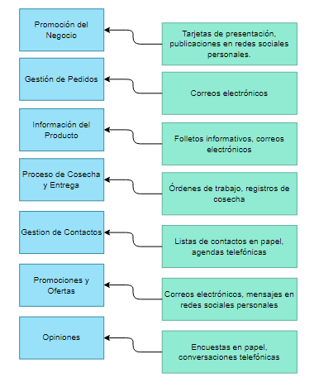

Problemas Identificados en el Sistema Actual

* Visibilidad Limitada: La falta de una presencia en línea reduce la visibilidad del negocio y limita el alcance a nuevos clientes potenciales.
* Comunicación Ineficiente: La comunicación se realiza de manera fragmentada y no siempre es eficiente, lo que puede resultar en pérdida de pedidos y mala gestión de relaciones con clientes.
* Información desactualizada: La información sobre disponibilidad y precios no se actualiza de manera dinámica, lo que puede causar confusión entre los clientes.
* Gestión Manual: Muchos procesos se manejan manualmente, lo que aumenta el riesgo de errores y reduce la eficiencia operativa.

# Objetivos del sistema

|  |  |
| --- | --- |
| **OBJ -01** | Crear una Plataforma de Promoción Digital |
| **Versión** | 3.0 (30/06/2024) |
| **Autores** | John Limones, Jonathan García, Fernando Tipan. |
| **Fuentes** | Ángel García(Propietario del emprendimiento) |
| **Descripción** | El sistema deberá proporcionar una plataforma en línea para la promoción del emprendimiento piscícola, destacando la tilapia roja y gris y sus procesos de producción. |
| **Subobjetivos** | OBJ -- 01.1 Crear un sitio web con un diseño visual atractivo inspirado en la Amazonia. OBJ -- 01.2 Desarrollar secciones informativas sobre el producto y la empresa. |
| **Importancia** | Vital |
| **Urgencia** | Inmediatamente |
| **Estado** | En construcción |
| **Estabilidad** | Alta |
| **Comentarios** | La plataforma deberá ser accesible y fácil de navegar para usuarios de diferentes niveles técnicos. |

|  |  |
| --- | --- |
| **OBJ -02** | Facilitar la Gestión de Pedidos |
| **Versión** | 3.0 (30/06/2024) |
| **Autores** | John Limones, Jonathan García, Fernando Tipan. |
| **Fuentes** | Ángel García(Propietario del emprendimiento) |
| **Descripción** | El sistema deberá permitir a los clientes realizar pedidos de tilapia roja y gris de manera sencilla y eficiente a través de la página web vinculado al contacto del propietario. |
| **Subobjetivos** | OBJ -- 02.1 Implementar un sistema de comunicación con el propietario para los pedidos. |
| **Importancia** | Vital |
| **Urgencia** | Inmediatamente |
| **Estado** | En construcción |
| **Estabilidad** | Alta |
| **Comentarios** | El sistema de comunicación debe integrarse con la gestión interna del negocio. |

|  |  |
| --- | --- |
| **OBJ -03** | Proveer Información Actualizada del Producto |
| **Versión** | 3.0 (30/06/2024) |
| **Autores** | John Limones, Jonathan García, Fernando Tipan. |
| **Fuentes** | Ángel García(Propietario del emprendimiento) |
| **Descripción** | El sistema deberá proporcionar información actualizada sobre la disponibilidad y precios de la tilapia en tiempo real. |
| **Subobjetivos** | -Permitir a los administradores actualizar la información de manera dinámica. |
| **Importancia** | Importante |
| **Urgencia** | Puede esperar |
| **Estado** | En construcción |
| **Estabilidad** | Media |
| **Comentarios** | La información debe ser accesible tanto para clientes como para socios y proveedores. |

|  |  |
| --- | --- |
| **OBJ -04** | Mejorar la Comunicación con los Clientes |
| **Versión** | 3.0 (30/06/2024) |
| **Autores** | John Limones, Jonathan García, Fernando Tipan. |
| **Fuentes** | Ángel García(Propietario del emprendimiento) |
| **Descripción** | El sistema deberá facilitar la comunicación entre el emprendimiento y sus clientes mediante múltiples canales disponibles en la página web. |
| **Subobjetivos** | -Incluir formularios de contacto y chat en línea como WhatsApp.  -Integrar la comunicación por correo electrónico(opcional). |
| **Importancia** | Vital |
| **Urgencia** | Inmediatamente |
| **Estado** | En construcción |
| **Estabilidad** | Alta |
| **Comentarios** | La comunicación debe ser fluida y permitir una respuesta rápida a las consultas de los clientes. |

|  |  |
| --- | --- |
| **OBJ -05** | Mostrar el Proceso de Producción |
| **Versión** | 3.0 (30/06/2024) |
| **Autores** | John Limones, Jonathan García, Fernando Tipan. |
| **Fuentes** | Ángel García(Propietario del emprendimiento) |
| **Descripción** | El sistema deberá incluir una galería de imágenes y videos que muestran los procesos de cosecha y entrega de la tilapia, destacando la calidad del producto. |
| **Subobjetivos** | -Crear una galería multimedia en el sitio web. |
| **Importancia** | Importante |
| **Urgencia** | Puede esperar |
| **Estado** | En construcción |
| **Estabilidad** | Media |
| **Comentarios** | La galería debe ser de alta calidad y fácil de navegar para los usuarios. |

|  |  |
| --- | --- |
| **OBJ -06** | Centralizar la Información de Contacto |
| **Versión** | 3.0 (30/06/2024) |
| **Autores** | John Limones, Jonathan García, Fernando Tipan. |
| **Fuentes** | Ángel García(Propietario del emprendimiento) |
| **Descripción** | El sistema deberá centralizar toda la información de contacto relevante, facilitando la accesibilidad a los datos de clientes y socios. |
| **Subobjetivos** | - Permitir la actualización y gestión de contactos por parte de los administradores. |
| **Importancia** | Vital |
| **Urgencia** | Inmediatamente |
| **Estado** | En construcción |
| **Estabilidad** | Alta |
| **Comentarios** | La centralización de contactos mejorará la eficiencia operativa y la gestión de relaciones. |

|  |  |
| --- | --- |
| **OBJ -07** | Automatizar la Gestión de Promociones y Ofertas |
| **Versión** | 3.0 (30/06/2024) |
| **Autores** | John Limones, Jonathan García, Fernando Tipan. |
| **Fuentes** | Ángel García(Propietario del emprendimiento) |
| **Descripción** | El sistema deberá permitir la creación y gestión automática de promociones y ofertas especiales, comunicándolas a los clientes de manera eficiente. |
| **Subobjetivos** | -Crear un módulo para la gestión de promociones.  -Integrar notificaciones automáticas para informar a los clientes sobre ofertas. |
| **Importancia** | Importante |
| **Urgencia** | Inmediatamente |
| **Estado** | En construcción |
| **Estabilidad** | Media |
| **Comentarios** | Las promociones automatizadas ayudarán a aumentar las ventas y la fidelización de clientes. |

|  |  |
| --- | --- |
| **OBJ -08** | Recopilar Feedback de los Clientes |
| **Versión** | 3.0 (30/06/2024) |
| **Autores** | John Limones, Jonathan García, Fernando Tipan. |
| **Fuentes** | Ángel García(Propietario del emprendimiento) |
| **Descripción** | El sistema deberá permitir la recopilación y gestión de feedback de los clientes, mejorando los procesos y productos del negocio. |
| **Subobjetivos** | - Implementar encuestas y formularios de feedback en el sitio web. |
| **Importancia** | Vital |
| **Urgencia** | Inmediatamente |
| **Estado** | Puede esperar |
| **Estabilidad** | Alta |
| **Comentarios** | El feedback será utilizado para mejorar continuamente los productos y servicios ofrecidos. |

|  |  |
| --- | --- |
| **OBJ -09** | Proveer una Experiencia de Usuario Similar a Facebook |
| **Versión** | 3.0 (30/06/2024) |
| **Autores** | John Limones, Jonathan García, Fernando Tipan. |
| **Fuentes** | Ángel García(Propietario del emprendimiento) |
| **Descripción** | El sistema deberá ofrecer una experiencia de usuario similar a la de un perfil de Facebook, facilitando la familiarización y uso por parte de los usuarios. |
| **Subobjetivos** | -Desarrollar una interfaz de usuario intuitiva y familiar. |
| **Importancia** | Importante |
| **Urgencia** | Puede esperar |
| **Estado** | En espera |
| **Estabilidad** | Alta |
| **Comentarios** | La familiaridad con la interfaz de Facebook facilitará la adopción por parte de los usuarios y mejorará la experiencia general. |

# Catálogo de requisitos del sistema

## 5.1. Requisitos de información

|  |  |  |
| --- | --- | --- |
| **IRQ-01** | Crear una Plataforma de Promoción Digital | |
| **Versión** | 3.0 (30/06/2024) | |
| **Autores** | John Limones, Jonathan García, Fernando Tipan. | |
| **Fuentes** | Ángel García(Propietario del emprendimiento) | |
| **Objetivos asociados** | OBJ–01 Crear una Plataforma de Promoción Digital | |
| **Requisitos asociados** | RQ-02 Comunicación vía Web/WhatsApp | |
| **Descripción** | El sistema deberá almacenar la información correspondiente a los productos de tilapia roja y gris. | |
| **Datos específicos** | - Nombre del producto  - Descripción del producto  - Precio  - Disponibilidad  - Imágenes del producto  - Videos del proceso de producción | |
| **Tiempo de vida** | **Medio** | **Máximo** |
| 6 meses | 1 año |
| **Ocurrencias Simultáneas** | **Medio** | **Máximo** |
| 100 | 500 |
| **Importancia** | Vital | |
| **Urgencia** | Inmediatamente | |
| **Estado** | En construcción | |
| **Estabilidad** | Alta | |
| **Comentarios** | La información debe ser fácil de actualizar y mantenerse precisa en todo momento. | |

|  |  |  |
| --- | --- | --- |
| **IRQ-02** | Comunicación vía Web/WhatsApp | |
| **Versión** | 3.0 (30/06/2024) | |
| **Autores** | John Limones, Jonathan García, Fernando Tipan. | |
| **Fuentes** | Ángel García(Propietario del emprendimiento) | |
| **Objetivos asociados** | OBJ–02 Facilitar la Gestión de Pedidos | |
| **Requisitos asociados** | RQ-01: Crear una Plataforma de Promoción Digital | |
| **Descripción** | El sistema deberá proporcionar un sistema para establecer comunicación entre el propietario y el comprador. | |
| **Datos específicos** | -Vía WhatsApp.  -Vía correo electrónico. | |
| **Tiempo de vida** | **Medio** | **Máximo** |
| 1 año | 5 años |
| **Ocurrencias Simultáneas** | **Medio** | **Máximo** |
| 200 | 1000 |
| **Importancia** | Vital | |
| **Urgencia** | Inmediatamente | |
| **Estado** | En construcción | |
| **Estabilidad** | Alta | |
| **Comentarios** | El sistema debe ser preciso y eficiente para asegurar la correcta comunicación con el propietario o la empresa. | |

|  |  |  |
| --- | --- | --- |
| **IRQ-03** | Información de Precios | |
| **Versión** | 3.0 (30/06/2024) | |
| **Autores** | John Limones, Jonathan García, Fernando Tipan. | |
| **Fuentes** | Ángel García(Propietario del emprendimiento) | |
| **Objetivos asociados** | OBJ- 07: Automatizar la Gestión de Promociones y Ofertas | |
| **Requisitos asociados** | NA | |
| **Descripción** | El sistema deberá brindar información de precios de los productos disponibles y disponibles a negociación. | |
| **Datos específicos** | - Nombre  - Empresa  - Dirección  - Teléfono  - Correo electrónico | |
| **Tiempo de vida** | **Medio** | **Máximo** |
| 2 años | 10 años |
| **Ocurrencias Simultáneas** | **Medio** | **Máximo** |
| 300 | 1500 |
| **Importancia** | Importante | |
| **Urgencia** | Puede esperar | |
| **Estado** | En construcción | |
| **Estabilidad** | Alta | |
| **Comentarios** | La información de los precios deben ser fácilmente accesible y mantenida al día para facilitar la comunicación. | |

|  |  |  |
| --- | --- | --- |
| **IRQ-04** | Información de Proveedores | |
| **Versión** | 3.0 (30/06/2024) | |
| **Autores** | John Limones, Jonathan García, Fernando Tipan. | |
| **Fuentes** | Ángel García(Propietario del emprendimiento) | |
| **Objetivos asociados** | OBJ–06 Centralizar la Información de Contacto | |
| **Requisitos asociados** | NA | |
| **Descripción** | El sistema deberá almacenar la información de proveedores como AVIPAZ. | |
| **Datos específicos** | - Nombre del proveedor  - Productos suministrados  - Contacto del proveedor  - Historial de pedidos  - Calificaciones del proveedor | |
| **Tiempo de vida** | **Medio** | **Máximo** |
| 5 años | 10 años |
| **Ocurrencias Simultáneas** | **Medio** | **Máximo** |
| 50 | 200 |
| **Importancia** | Vital | |
| **Urgencia** | Inmediatamente | |
| **Estado** | Puede esperar | |
| **Estabilidad** | Alta | |
| **Comentarios** | La gestión de proveedores es crucial para asegurar la continuidad del negocio y la calidad del producto. | |

|  |  |  |
| --- | --- | --- |
| **IRQ-05** | Información de Promociones y Ofertas | |
| **Versión** | 3.0 (30/06/2024) | |
| **Autores** | John Limones, Jonathan García, Fernando Tipan. | |
| **Fuentes** | Ángel García(Propietario del emprendimiento) | |
| **Objetivos asociados** | OBJ–07 Automatizar la Gestión de Promociones y Ofertas | |
| **Requisitos asociados** | RQ-03: Información de Precios | |
| **Descripción** | El sistema deberá almacenar la información relacionada con promociones y ofertas especiales. | |
| **Datos específicos** | - Descripción de la promoción  - Fechas de inicio y fin  - Productos incluidos  - Descuentos aplicados  - Reglas de la promoción | |
| **Tiempo de vida** | **Medio** | **Máximo** |
| 6 meses | 1 Año |
| **Ocurrencias Simultáneas** | **Medio** | **Máximo** |
| 20 | 200 |
| **Importancia** | Vital | |
| **Urgencia** | Puede esperar | |
| **Estado** | En construcción | |
| **Estabilidad** | Media | |
| **Comentarios** | Las promociones deben ser gestionadas y mostradas de manera efectiva para maximizar las ventas y la satisfacción del cliente. | |

|  |  |  |
| --- | --- | --- |
| **IRQ-06** | Información de Feedback de Clientes | |
| **Versión** | 3.0 (30/06/2024) | |
| **Autores** | John Limones, Jonathan García, Fernando Tipan. | |
| **Fuentes** | Ángel García(Propietario del emprendimiento) | |
| **Objetivos asociados** | OBJ–08 Recopilar Feedback de los Clientes | |
| **Requisitos asociados** | NA | |
| **Descripción** | El sistema deberá almacenar la información de feedback proporcionado por los clientes. | |
| **Datos específicos** | - Comentarios de los clientes  - Calificaciones de productos  - Sugerencias de mejora  - Historial de feedback | |
| **Tiempo de vida** | **Medio** | **Máximo** |
| 1 año | 5 años |
| **Ocurrencias Simultáneas** | **Medio** | **Máximo** |
| 100 | v |
| **Importancia** | Vital | |
| **Urgencia** | Puede esperar | |
| **Estado** | En construcción | |
| **Estabilidad** | Alta | |
| **Comentarios** | El feedback de los clientes será utilizado para mejorar los productos y servicios ofrecidos, asegurando la satisfacción del cliente. | |

## 5.2. Requisitos funcionales

### 5.2.1 Diagramas de casos de uso

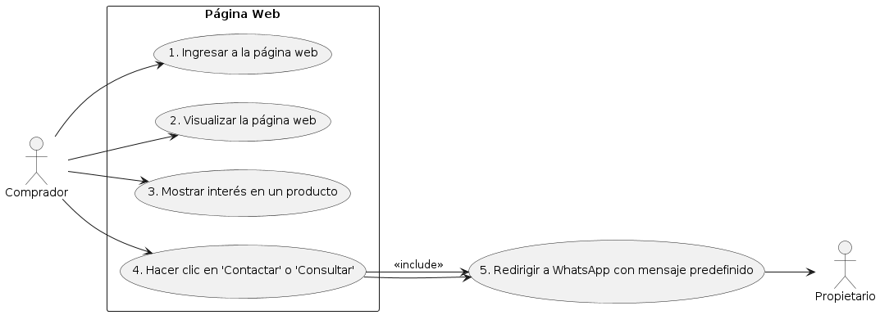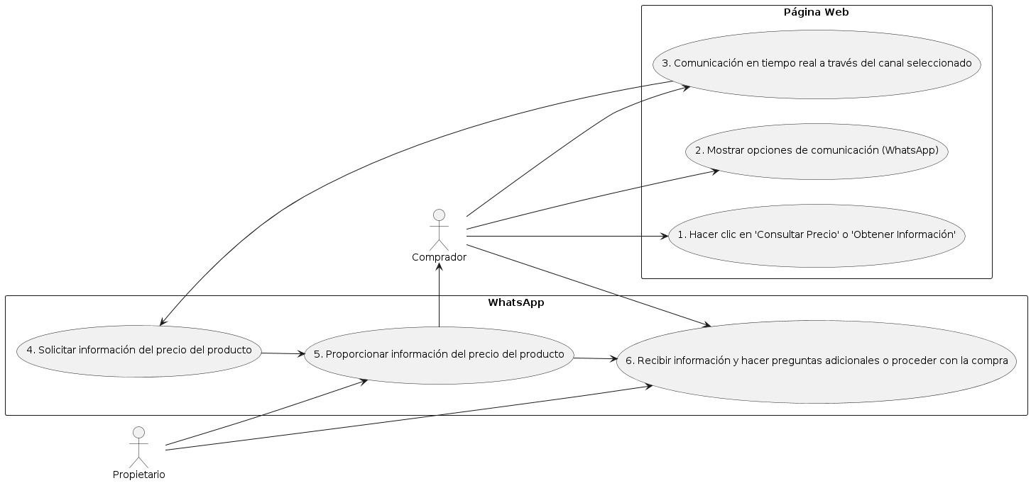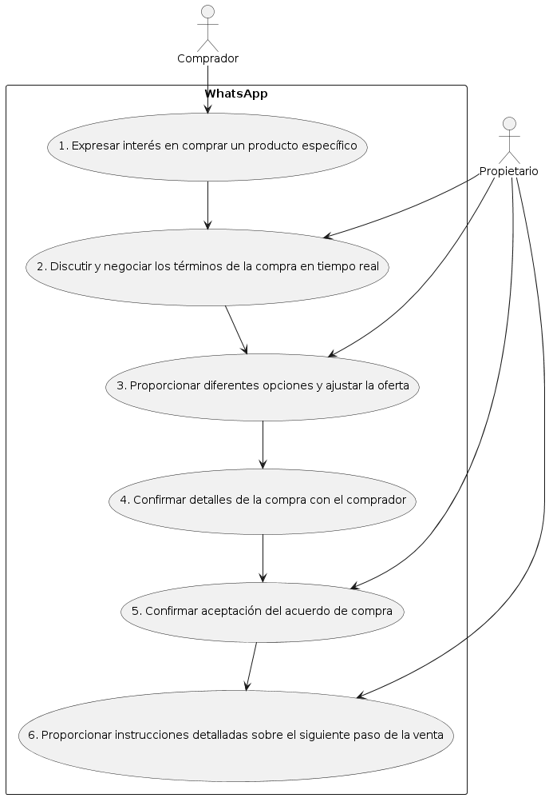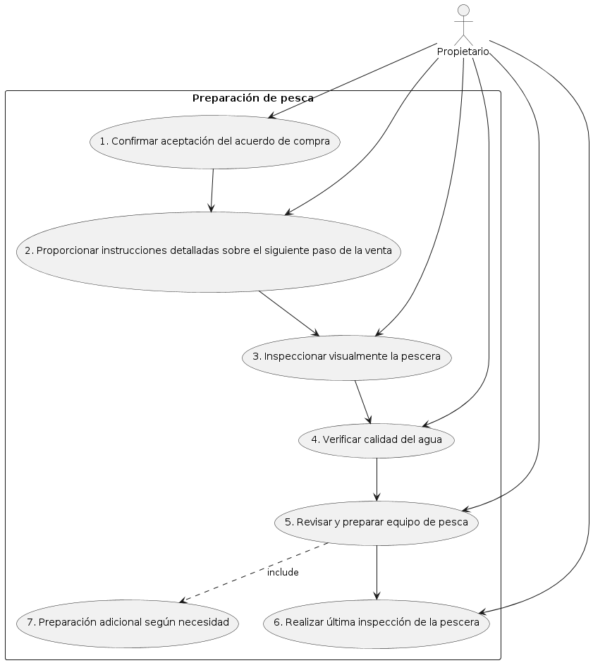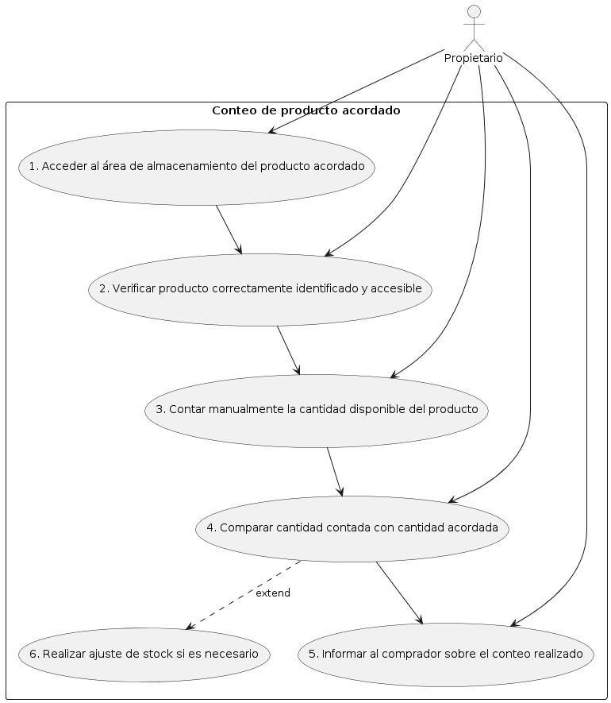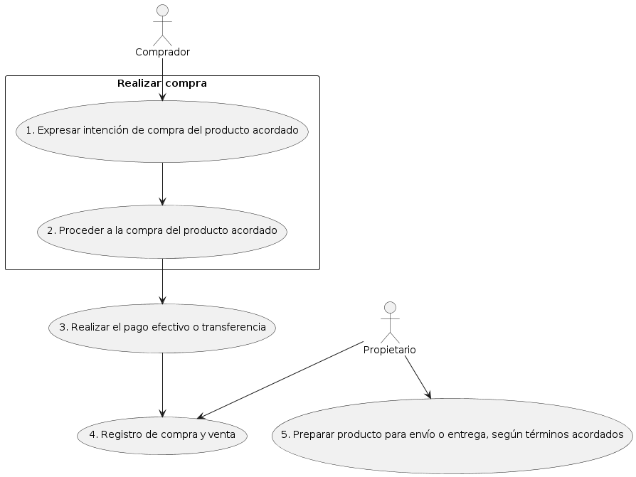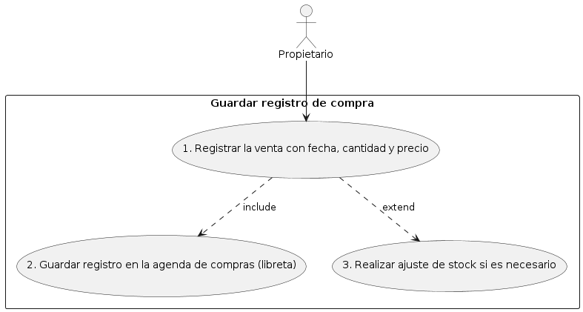

### 5.2.2 Definición de actores

|  |  |
| --- | --- |
| **ACT-01** | Cliente |
| **Versión** | 1.0 (07/06/2024) |
| **Autores** | John Limones, Jonathan García, Fernando Tipan. |
| **Fuentes** | Ángel García (Emprendimiento “Piscícola García") |
| **Descripción** | Este actor representa a los clientes que visitan la página web del emprendimiento piscícola para obtener información sobre los productos, realizar pedidos y comunicarse con el negocio. |
| **Comentarios** | Los clientes pueden incluir tanto compradores de productos como posibles clientes interesados en conocer más sobre el emprendimiento. |

|  |  |
| --- | --- |
| **ACT-02** | Administrador |
| **Versión** | 1.0 (07/06/2024) |
| **Autores** | John Limones, Jonathan García, Fernando Tipan. |
| **Fuentes** | Ángel García (Emprendimiento “Piscícola García") |
| **Descripción** | Este actor representa al personal encargado de gestionar y mantener la página web del emprendimiento piscícola. Sus responsabilidades incluyen la actualización de información, la gestión de pedidos y la atención al cliente. |
| **Comentarios** | Los administradores pueden ser miembros internos del negocio o externos contratados para gestionar la plataforma en línea. |

# 

|  |  |
| --- | --- |
| **ACT-03** | Proveedor |
| **Versión** | 1.0 (07/06/2024) |
| **Autores** | John Limones, Jonathan García, Fernando Tipan. |
| **Fuentes** | Ángel García (Emprendimiento “Piscícola García") |
| **Descripción** | Este actor representa a los proveedores de insumos y servicios relacionados con la actividad piscícola, como proveedores de alimento para los peces. |
| **Comentarios** | Los proveedores interactúan con el sistema para gestionar sus pedidos, comunicarse con el negocio y mantener actualizada su información de contacto. |

# 

|  |  |
| --- | --- |
| **ACT-04** | Socio Interno |
| **Versión** | 1.0 (07/06/2024) |
| **Autores** | John Limones, Jonathan García, Fernando Tipan. |
| **Fuentes** | Ángel García (Emprendimiento “Piscícola García") |
| **Descripción** | Este actor representa a los socios internos del emprendimiento piscícola que tienen un rol estratégico en la toma de decisiones y la gestión del negocio. |
| **Comentarios** | Los socios internos pueden incluir a los propietarios del negocio y otros miembros clave del equipo directivo. |

# 

|  |  |
| --- | --- |
| **ACT-05** | Trabajador del Cliente |
| **Versión** | 1.0 (07/06/2024) |
| **Autores** | John Limones, Jonathan García, Fernando Tipan. |
| **Fuentes** | Ángel García (Emprendimiento “Piscícola García") |
| **Descripción** | Este actor representa al personal contratado por el emprendimiento piscícola para realizar tareas operativas, como la cosecha, el mantenimiento de instalaciones y la logística de transporte. |
| **Comentarios** | Los trabajadores del cliente interactúan con el sistema para acceder a información relevante sobre sus responsabilidades laborales y comunicarse con el negocio en caso de necesidad. |

|  |  |
| --- | --- |
| **ACT-06** | Comprador del Producto |
| **Versión** | 1.0 (07/06/2024) |
| **Autores** | John Limones, Jonathan García, Fernando Tipan. |
| **Fuentes** | Ángel García (Emprendimiento “Piscícola García") |
| **Descripción** | Este actor representa a los compradores de los productos del emprendimiento piscícola, que pueden incluir restaurantes, mercados locales y otros negocios. |
| **Comentarios** | Los compradores del producto interactúan con el sistema para obtener información sobre disponibilidad y precios, realizar pedidos y comunicarse con el negocio para gestionar la entrega de los productos. |

# 

### 5.2.3 Casos de uso del sistema

|  |  |
| --- | --- |
| **Nombre** | Comunicación vía Web/WhatsApp |
| **Actores** | Propietario, Comprador |
| **Objetivo** | Establecer comunicación entre el propietario y el comprador |
| **Precondiciones** | El comprador navegara en la página web del propietario. |
| **Postcondiciones** | El comprador recibe la información solicitada. |
| **Escenarios Básico** | 1. El comprador ingresa a la página web 2. El comprador visualizara la página web. 3. El comprador muestra interés en un producto y hace clic en "Contactar" o "Consultar" en la página web. 4. Se redirige a WhatsApp con un mensaje predefinido. 5. El comprador y el propietario se comunican en tiempo real. |

|  |  |
| --- | --- |
| **Nombre** | Información de Precios |
| **Actores** | Propietario, Comprador |
| **Objetivo** | Brindar información de precios de los productos disponibles. |
| **Precondiciones** | El comprador está navegando en la página web muestra interés en un producto específico. |
| **Postcondiciones** | Se registra la interacción y se llega a un acuerdo. |
| **Escenarios Básico** | 1. El comprador hace clic en un botón de "Consultar Precio" o "Obtener Información" junto al producto de interés en la página web. 2. El sistema muestra opciones de comunicación al comprador (WhatsApp). 3. El comprador y el vendedor se comunican en tiempo real a través del canal seleccionado. 4. El comprador solicita específicamente la información del precio del producto. 5. El vendedor proporciona la información del precio del producto. 6. El comprador recibe la información y puede hacer preguntas adicionales o proceder con la compra fuera de línea. |

|  |  |
| --- | --- |
| **Nombre** | Acuerdo de compra |
| **Actores** | Propietario, Comprador |
| **Objetivo** | Llegar a un acuerdo con el comprador y vender el producto acordado. |
| **Precondiciones** | El comprador y el propietario están en comunicación activa a través de WhatsApp. |
| **Postcondiciones** | Se llega a un acuerdo sobre los términos de la compra (precio, cantidad, entrega). |
| **Escenarios Básico** | 1. El comprador expresa interés en comprar un producto específico a través de la página web o WhatsApp. 2. El comprador y el vendedor discuten y negocian los términos de la compra en tiempo real. 3. El vendedor puede proporcionar diferentes opciones y ajustar la oferta según la negociación. 4. Una vez que se llega a un acuerdo sobre los términos, el vendedor confirma los detalles de la compra con el comprador. 5. El comprador confirma su aceptación del acuerdo de compra. 6. El propietario proporciona instrucciones detalladas sobre el siguiente paso de la venta. |

|  |  |
| --- | --- |
| **Nombre** | Preparación de pesca |
| **Actores** | Propietario |
| **Objetivo** | Preparar el producto para la venta según lo acordado con el comprador |
| **Precondiciones** | El propietario tiene los equipos y suministros necesarios para la preparación de la pesca. |
| **Postcondiciones** | Se hará un conteo del producto acordado por el comprador |
| **Escenarios Básico** | 1. El comprador confirma su aceptación del acuerdo de compra. 2. El vendedor proporciona instrucciones detalladas sobre el siguiente paso de la venta. 3. El propietario inspecciona visualmente la pescera para asegurarse de que esté en buen estado y lista para la preparación. 4. El propietario verifica la calidad del agua, asegurándose de que los niveles de pH, oxígeno y temperatura sean adecuados para los peces. 5. El propietario revisa y prepara el equipo de pesca, asegurándose de que las redes de pescar y otros utensilios estén en buen estado y listos para su uso. 6. El propietario realiza una última inspección para confirmar que la pescera está completamente preparada y lista para la pesca. |

|  |  |
| --- | --- |
| **Nombre** | Conteo de producto acordado |
| **Actores** | Propietario |
| **Objetivo** | Realizar el conteo del producto acordado por el comprador. |
| **Precondiciones** | El propietario preparo el producto según el acuerdo con el comprador |
| **Postcondiciones** | El propietario informa al comprador sobre la disponibilidad del producto para la venta. |
| **Escenarios Básico** | 1. El propietario accede al área de almacenamiento del producto acordado. 2. El propietario verifica que el producto acordado esté correctamente identificado y accesible. 3. El propietario cuenta manualmente la cantidad disponible del producto acordado. 4. El propietario compara la cantidad contada con la cantidad acordada para la venta. 5. El propietario informa al comprador sobre el conteo realizado y la disponibilidad del producto. |

|  |  |
| --- | --- |
| **Nombre** | Realizar compra |
| **Actores** | Comprador |
| **Objetivo** | Realizar la compra del producto al propietario |
| **Precondiciones** | El comprador y el vendedor han llegado a un acuerdo sobre los términos de la compra (precio, cantidad, entrega). |
| **Postcondiciones** | El propietario registra la venta y se prepara para el envío o entrega del producto. |
| **Escenarios Básico** | 1. El comprador expresa su intención de proceder con la compra del producto acordado. 2. El comprador procede a la compra del producto acordado. 3. El sistema guarda el registro de venta. 4. El propietario prepara el producto para el envío o entrega, de acuerdo con los términos acordados. |

|  |  |
| --- | --- |
| **Nombre** | Guardar registro de compra |
| **Actores** | Propietario |
| **Objetivo** | Guardar los registros de compra de los productos. |
| **Precondiciones** | El comprador realizo el pago del producto al propietario |
| **Postcondiciones** | El registro de venta se guarda en la agenda de compras |
| **Escenarios Básico** | 1. En la agenda de compras se registra todos los detalles de la compra completada. 2. El propietario guarda la información en la agenda de compras 3. Se guarda la información de compra correctamente. |

# 5.3 Requisitos no funcionales

|  |  |
| --- | --- |
| **NFR–01** | Usabilidad |
| **Versión** | 1.0 (07/06/2024) |
| **Autores** | John Limones, Jonathan García, Fernando Tipan. |
| **Fuentes** | Equipo de Desarrollo |
| **Objetivos asociados** | OBJ–01, OBJ–04 |
| **Requisitos asociados** | Rx–01, Rx–04 |
| **Descripción** | El sistema deberá ser intuitivo y fácil de usar para los usuarios finales, garantizando una experiencia de usuario positiva. |
| **Importancia** | Alta |
| **Urgencia** | Inmediatamente |
| **Estado** | En construcción |
| **Estabilidad** | Alta |
| **Comentarios** | La usabilidad es fundamental para la adopción y retención de usuarios en la plataforma en línea. |

|  |  |
| --- | --- |
| **NFR–02** | Seguridad |
| **Versión** | 1.0 (07/06/2024) |
| **Autores** | John Limones, Jonathan García, Fernando Tipan. |
| **Fuentes** | Equipo de Desarrollo |
| **Objetivos asociados** | OBJ–02 |
| **Requisitos asociados** | Rx–02 |
| **Descripción** | El sistema deberá implementar medidas de seguridad robustas para proteger la información confidencial de los usuarios y los datos del negocio. |
| **Importancia** | Vital |
| **Urgencia** | Inmediatamente |
| **Estado** | En construcción |
| **Estabilidad** | Alta |
| **Comentarios** | La seguridad es esencial para garantizar la confianza de los usuarios y proteger la integridad de los datos. |

|  |  |
| --- | --- |
| **NFR–03** | Rendimiento |
| **Versión** | 1.0 (07/06/2024) |
| **Autores** | John Limones, Jonathan García, Fernando Tipan. |
| **Fuentes** | Equipo de Desarrollo |
| **Objetivos asociados** | OBJ–02 |
| **Requisitos asociados** | Rx–02 |
| **Descripción** | El sistema deberá ser capaz de manejar un alto volumen de tráfico y procesar pedidos de manera eficiente sin experimentar tiempos de inactividad significativos. |
| **Importancia** | Alta |
| **Urgencia** | Inmediatamente |
| **Estado** | En construcción |
| **Estabilidad** | Alta |
| **Comentarios** | El rendimiento del sistema es crucial para garantizar una experiencia fluida para los usuarios y evitar la pérdida de ventas debido a problemas técnicos. |

|  |  |
| --- | --- |
| **NFR–04** | Escalabilidad |
| **Versión** | 1.0 (07/06/2024) |
| **Autores** | John Limones, Jonathan García, Fernando Tipan. |
| **Fuentes** | Equipo de Desarrollo |
| **Objetivos asociados** | OBJ–02 |
| **Requisitos asociados** | Rx–02 |
| **Descripción** | El sistema deberá ser escalable, lo que significa que debe poder adaptarse y crecer para manejar un aumento en la carga de trabajo y la cantidad de usuarios en el futuro. |
| **Importancia** | Alta |
| **Urgencia** | Inmediatamente |
| **Estado** | En construcción |
| **Estabilidad** | Alta |
| **Comentarios** | La escalabilidad es esencial para garantizar que el sistema pueda crecer con el negocio y satisfacer las necesidades futuras de los usuarios. |

# Matriz de rastreabilidad objetivos/requisitos

|  |  |  |  |  |
| --- | --- | --- | --- | --- |
|  | OBJ-1 | OBJ-2 | OBJ-3 | OBJ-4 |
| RI-1 | X |  |  |  |
| RI-2 | X |  |  |  |
| RF-01 | X |  |  |  |
| RF-02 |  | X |  |  |
| RF-03 |  | X |  |  |
| RF-04 |  |  | X |  |
| RF-05 |  |  |  | X |
| RNF-01 | X |  |  |  |
| RNF-02 |  | X |  |  |
| RNF-03 |  | X |  |  |
| RNF-04 |  | X |  |  |

# Glosario de términos

* **Amazonía Ecuatoriana:** Región de la Amazonía ubicada en Ecuador.
* **Cachama:** Especie de pez de agua dulce, comúnmente criada en piscifactorías para su consumo.
* **DDT (Diagrama Documentos-Tarea):** Una representación gráfica que ilustra los procesos principales de un sistema y cómo se manejan actualmente sin el soporte de una página web.
* **Piscicultura:** Actividad dedicada a la cría de peces en condiciones controladas, como estanques o piscinas, con fines comerciales.
* **Tilapia:** Género de peces de agua dulce que incluye varias especies criadas comúnmente en la piscicultura para consumo humano.
* **Tilapia roja, gris:** Variantes de la especie de tilapia, conocidas por su valor comercial en la industria de la piscicultura.

# Conflictos pendientes de resolución

NA